**RELATÓRIO DE INSPEÇÃO**

**VASO DE PRESSÃO**

**TAG. 01**

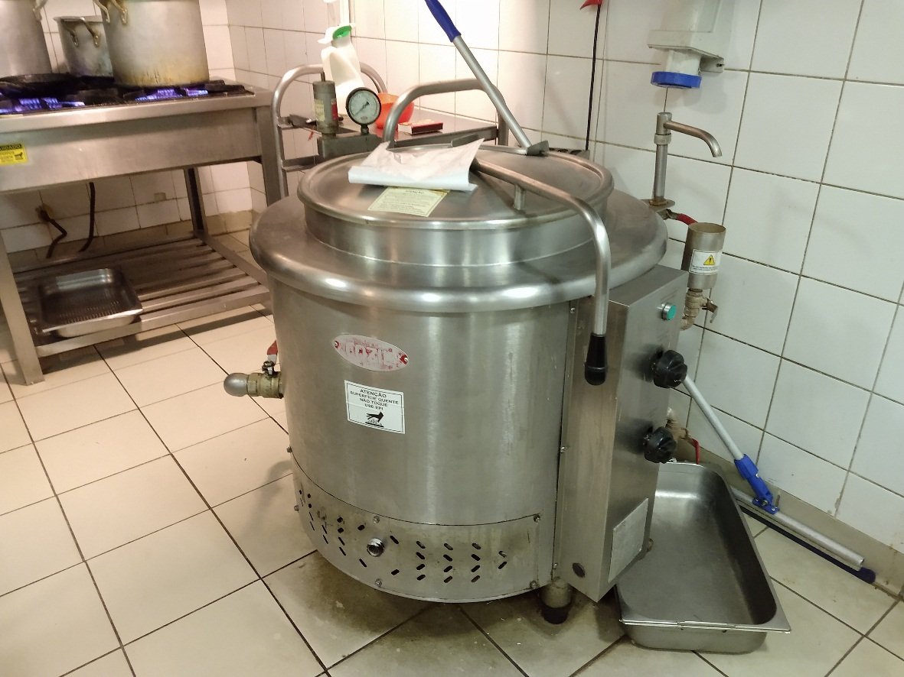

**Empresa: SODEXO DO BRASIL COMERCIAL S.A.**

**Equipamento: Panela de Cocção**

**Localização: Cozinha (Hospital Santa Paula)**

**RELATÓRIO DE INSPEÇÃO EM VASO DE PRESSÃO**

*Inspeção Inicial de acordo com Norma Regulamentadora NR-13 – portaria MTE n.º 1.082, de 18 de Dezembro de 2018.*

**1. IDENTIFICAÇÃO DO VASO DE PRESSÃO**

Tipo de Equipamento...............................: Panela de Cocção

Proprietário ..............................................: SODEXO DO BRASIL COMERCIAL S.A.

Endereço : Av. Santo Amaro, 2468 – Brooklin – São Paulo

Número de série.......................................: 1441

Número de patrimônio..............................: --x--

TAG : 01

Fabricante : Cozil

Ano de Fabricação...................................: 2016

Material de Fabricação.............................: --x--

Localização..............................................: Cozinha

Volume Panela (m3)..................................: 0,100

Volume Camisa (m3).................................: 0,029

Pressão de Projeto Panela (kgf/cm²) : 0,500

Pressão de Projeto Camisa (kgf/cm²) : 1,2

Pressão de Trabalho Panela (kgf/cm²) : 0,075

Pressão de Trabalho Camisa (kgf/cm²) : 0,5

PMTA Panela (kgf/cm²) : 0,130

PMTA Camisa (kgf/cm²) : 0,7

Pressão de TH Panela (kgf/cm²) : 0,200

Pressão de TH Camisa (kgf/cm²) : 0,900

Temperatura de Projeto (ºC) : 107ºC

Temperatura de Operação (ºC) : --x--

Radiografia : Não consta

Eficiência de Junta : 0,6/0,7

Corrosão Admissível (mm) : --x--

Código de Fabricação : ASME VIII DIV. 1

**2. FLUIDO DE SERVIÇO**

Vapor

**3. CATEGORIA DO VASO DE PRESSÃO**

**V**

**4. CLASSIFICAÇÃO DO EQUIPAMENTO**



**5. TIPO DO VASO DE PRESSÃO**

Denominação............: Panela de Cocção

Descrição Resumida.: Equipamento constituído de corpo cilíndrico vertical encamisado.

**6. DATA DE INÍCIO E TÉRMINO DA INSPEÇÃO**

Inicio da Inspeção........: 22/10/2019

Término da Inspeção...: 22/10/2019

**7. TIPO DE INSPEÇÃOEXECUTADA**

Inicial

**8. SERVIÇOS, TESTES E EXAMES EXECUTADOS**

* *Análise da Documentação Técnica*
* *Enquadramento*
* *Classificação do equipamento*
* *Inspeção Visual Externa*
* *Inspeção Visual Interna*
* *Medição de Espessura por Ultrassom*
* *Registro Fotográfico*

**9. ANÁLISE DA DOCUMENTAÇÃO TÉCNICA**

Prontuário : Não apresentado na presente inspeção.

Relatórios de inspeção anteriores : Não apresentado na presente inspeção.

Projeto de Instalação : Não Aplicável.

Registro de Segurança ..................: Confeccionado na presente inspeção.

Manual de Operação : Não apresentado na presente inspeção.

**10. INSPEÇÃO VISUAL EXTERNA E RESULTADOS**

|  |  |
| --- | --- |
| **ASPECTO GERAL DO EQUIPAMENTO** | Em boas condições |
| **TAMPOS** | Em boas condições |
| **COSTADO** | Não apresentam deformações |
| **SOLDAS** | Não apresentam descontinuidades |
| **BASE DE SUSTENTAÇÃO** | Em bom estado |
| **PLACA DE IDENTIFICAÇÃO** | Possui |
| **CABO DE ATERRAMENTO** | Não Possui |

**11. INSPEÇÃO VISUAL INTERNA E RESULTADOS**

Não foi detectado nenhuma anomalia

Resultado: Aprovado

**12. TESTE HIDROSTÁTICO E RESULTADO**

Não foi detectado evidencias de teste hidrostático, realizar na próxima inspeção, de acordo com a

NR 13.5.4.3.1.

**13. INSTRUMENTOS DE CONTROLE EXISTENTES**

**13.1 Manômetro:**

* Quantidade .................................: 01
* Marca : Cozil
* Escala : 0 - 1 kgf/cm²
* Tamanho......................................: 100 mm – rosca ¼”

**13.2 Válvula de Segurança:**

. Quantidade : 01

**14. MEDIÇÃO DE ESPESSURAS POR ULTRASSOM**

**14.1. Equipamento Utilizado**

* Aparelho : Medidor de espessuras por Ultrassom
* Marca : HIGHMED

*Nota: O aparelho em questão apresenta um erro absoluto de +/- 0,1 mm, o qual está embutido nas medidas de espessura apresentadas.*

**14.2. Mínimas Espessuras Encontradas**

* Costado Cilíndrico : 2,2 mm
* Tampos : 1,2 mm

**15. RECOMENDAÇÕES E PROVIDÊNCIAS NECESSÁRIAS**

**1 - Providenciar e/ou Deixar Disponível o Prontuário, conforme NR 13.5.1.6.**

*13.5.1.6Todo vaso de pressão deve possuir, no estabelecimento onde estiver instalado, a seguinte documentação devidamente atualizada:*

*a) Prontuário do vaso de pressão a ser fornecido pelo fabricante, contendo as seguintes informações:*

*- código de projeto e ano de edição;*

*- especificação dos materiais;*

*- procedimentos utilizados na fabricação, montagem e inspeção final;*

*- metodologia para estabelecimento da PMTA;*

*- conjunto de desenhos e demais dados necessários para o monitoramento da sua vida útil;*

*- pressão máxima de operação;*

*- registros documentais do teste hidrostático;*

*- características funcionais, atualizadas pelo empregador sempre que alteradas as originais;*

*- dados dos dispositivos de segurança, atualizados pelo empregador sempre que alterados os originais;*

*- ano de fabricação;*

*- categoria do vaso, atualizada pelo empregador sempre que alterada a original;*

**2 - Elaborar o procedimento de operação e treinamento dos operadores, quanto ao uso correto e medidas de segurança e emergência do equipamento.**

**3 - O vaso não deve ser operado acima da PMTA, tal procedimento constitui Risco Grave e Eminente.**

**4 - Anotar no livro de segurança todas as ocorrências de segurança.**

**5 – Manter os instrumentos de segurança calibrados (manômetro e válvula de segurança), conforme NR 13.5.3.2.**

*13.5.3.2 Os instrumentos e controles de vasos de pressão devem ser mantidos calibrados e em boas condições operacionais.*

***6- Realizar Teste Hidrostático conforme NR* 13.5.4.3.1**.

**16. CONCLUSÃO**

Em face da inspeção realizada, em conformidade com a Norma NR-13, Portaria n.º 1.082 do Ministério do Trabalho, não foi detectado nenhuma desconformidade no equipamento estando o mesmo **APROVADO** para serviço.

**17. VALIDADE DAS INSPEÇÕES**

**. Inspeção Visual Externa : 22/10/2020**

**. Inspeção Visual Interna : 22/10/2020**

**São Paulo/SP, 22 de Outubro de 2019.**

-----------------------------------------------------------------------

**Efraim Fornazieri Medeiros**

CREA 507.0555022

Profissional Habilitado

**ANEXO I- MEDIÇÃO DE ESPESSURAS**

**Costado:**

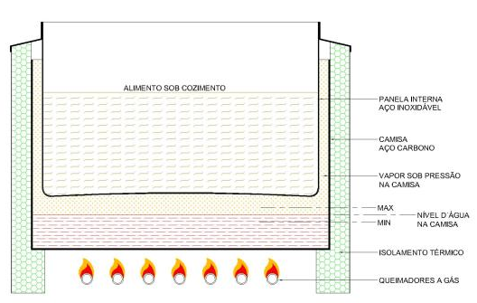

|  |  |  |  |  |
| --- | --- | --- | --- | --- |
| Pontos | 0 | 90 | 180 | 270 |
| 1 | 2,2 | 2,3 | 2,3 | 2,3 |
| 2 | 2,3 | 2,2 | 2,3 | 2,4 |

**Tampos:**  Inferior Superior

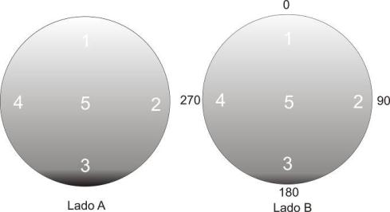

|  |  |  |  |
| --- | --- | --- | --- |
| Lado A | | Lado B | |
| Pontos | Medidas | Pontos | Medidas |
| 1 | 2,5 | 1 | 1,5 |
| 2 | 2,7 | 2 | 1,2 |
| 3 | 2,6 | 3 | 1,5 |
| 4 | 2,7 | 4 | 1,4 |
| 5 | 2,5 | 5 | 1,3 |

**ANEXO II – FOTOS**

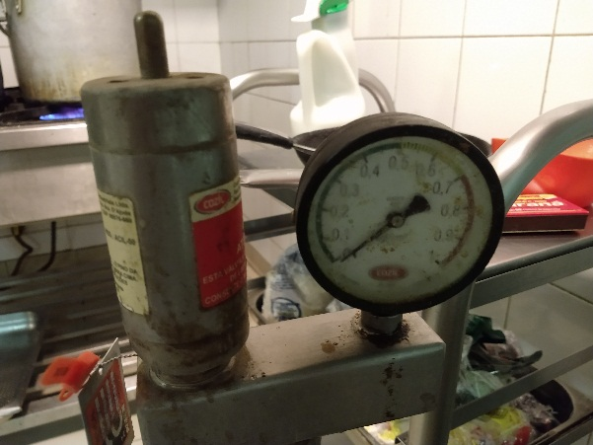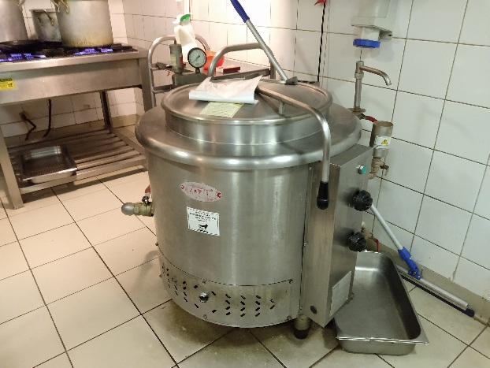

**ASPECTO GERAL DO EQUIPAMENTO MANÔMETRO E VALVULA DE SEGURANÇA**

Em boas condições Calibrados

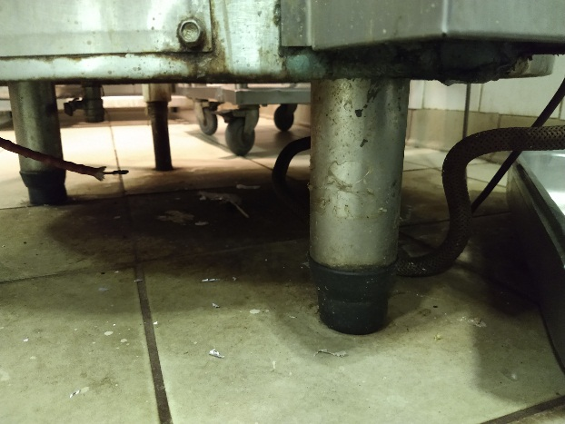 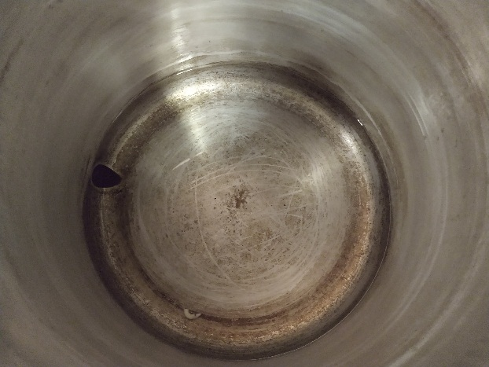

**BASE DE SUSTENTAÇÃO VISUAL INTERNO**

Em bom estado Não apresenta deformações

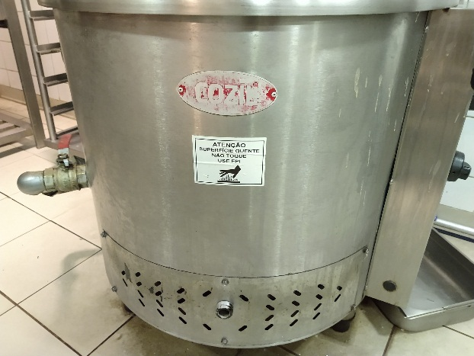 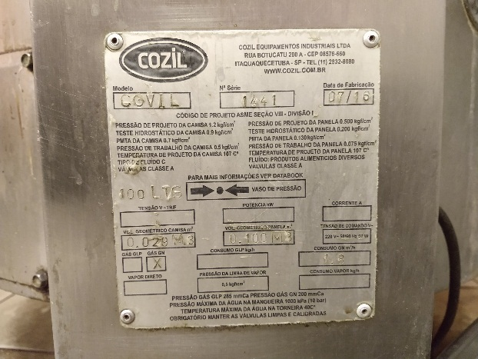

**COSTADO PLACA DE IDENTIFICAÇÃO**

Em boas condições

